11. Эволюция Земли

11. 1. Происхождение Земли

Современные гипотезы образования Земли и других планет солнечной системы основаны на выдвинутой в ΧVΙΙΙ в. И. Кантом (Германия) и независимо от него П. Лапласом (Франция) концепции образования планет из пылевого вещества и газовой туманности. В ΧΧ в. эту концепцию развивали О.Ю. Шмидт (СССР), К. Вейцзекер (Германия), Ф. Фойл (Англия), А. Камерон (США) и Э. Шацман (Франция).
Кант и Лаплас обратили внимание на то, что Солнце горячее, а Земля холодная и по своему размеру много меньше, чем Солнце. В то же время Земля - лишь одна из планет. Все планеты обращаются по окружностям, в одну и ту же сторону и почти в одной и той же плоскости. Это составляет основные отличительные черты Солнечной системы, которые должны быть объяснены в первую очередь.
Кант и Лаплас утверждали, что в природе все непрерывно изменяется, развивается. И Земля и Солнце раньше не были такими, какие они сейчас, а составляющее их вещество существовало совсем в другом виде.
Лаплас обосновал свою гипотезу более убедительно. Он считал, что когда-то Солнечной системы не было, а была первичная разряженная и раскаленная газовая туманность с уплотнением в центре. Она медленно вращалась, и размеры ее были больше, чем теперь поперечник самой удаленной от Солнца планеты.
Гравитационной притяжение частичек туманности друг к другу приводило к сжатию туманности и уменьшению ее размеров. Согласно закону сохранения момента импульса при сжатии вращающегося тела скорость его вращения возрастает. Поэтому при вращении туманности большое количество частичек на ее экваторе (которые вращались быстрее, чем у полюсов) отрывались, или, точнее, отслаивались от нее. Вокруг туманности возникало вращающееся кольцо. Вместе с тем туманность, шарообразная вначале, вследствие центробежной силы сплющивалась у полюсов и становилась похожей на линзу.
Все время сжимаясь и ускоряя свое вращение, туманность постепенно отслаивала от себя кольцо за кольцом, которые вращались в одну и ту же сторону и в одной и той же плоскости. Газовые кольца имели неоднородности плотности. Наибольшее сгущение в каждом из колец постепенно притягивало к себе остальное вещество кольца. Так каждое кольцо превращалось в один большой газовый клубок, вращающийся вокруг своей оси. После этого с ним повторялось то же, что с огромной первичной туманностью: он превращался в сравнительно небольшой шар, окруженный кольцами, опять сгущавшимися в небольшие тела. Последние, охладившись, становились спутниками больших газовых шаров, обращавшихся вокруг Солнца и после затвердевания превратившихся в планеты. Наибольшая часть туманностей сосредоточилась в центре; она не остыла до сих пор и стала Солнцем.
Гипотеза Лапласа была научной, поскольку основывалась на законах природы, известных из опыта. Однако после Лапласа были открыты новые явления в Солнечной системе, которые его теория не могла объяснить. Например, оказалось, что планета Уран вращается вокруг своей оси не в ту сторону, куда вращаются остальные планеты. Были лучше изучены свойства газов и особенности движения планет и их спутников. Эти явления также не согласовывались с гипотезой Лапласа и от нее пришлось отказаться.
Известный советский ученый академик О.Ю. Шмидт предложил гипотезу, в разработке которой приняли участие астрономы, геофизики, геологи и другие ученые и согласно которой Земля и другие планеты никогда не были раскаленными газовыми телами, подобными Солнцу и звездам, а должны были образоваться из холодных частиц вещества. Эти частицы первоначально двигались беспорядочно. Затем их орбиты становились круговыми и располагались примерно в одной и той же плоскости. При этом направление вращения частиц в какую-либо определенную сторону со временем начинало преобладать, и в конце концов все частицы стали вращаться в одну и ту же сторону.
В результате столкновения частиц при первоначальном беспорядочном движении энергия их движения частично переходила в тепло и рассеивалась в пространство. Расчеты показали, что в результате этих процессов шарообразное облако постепенно сплющивалось и наконец стало по форме похожим на блин. Далее гравитационное взаимодействие привело к росту более крупных частиц путем захвата ими мелких частиц. Таким образом, большая часть пылинок собралась в несколько гигантских комков вещества, которые стали планетами.
Согласно оценкам, полученным Шмидтом, для образования Солнечной системы потребовалось 6-7 млрд. лет, что по порядку величины согласуется с данными, полученными в результате изотопического анализа.
По гипотезе Шмидта Земля никогда не была огненно-жидкой, а разогрев внутренней области Земли произошел в результате ядерных реакций распада тяжелых элементов, входящих в состав первоначального вещества.

11. 2. Основные этапы эволюции Земли

История Земли по современным представлениям насчитывает примерно 4,6 млрд. лет. Многочисленные результаты исследования земной коры (химический состав и структура горных пород, их распределение по глубине, содержание радиоактивных изотопов, остатков ископаемых живых организмов) позволили установить картину формирования и развития планеты, определить возраст биосферы. Вся история существования Земли подразделяется на временные отрезки, для каждого из которых характерны определенные физические, химические, климатические условия, а также этапы эволюции живой природы.
Возраст горных пород определяется по анализу изотопического состава и, в частности, по радиоуглеродному анализу. Суть его заключается в том, что в тканях живых организмов содержится небольшое и постоянное количество углерода С¹⁴, который распадается с периодом полураспада 5760 лет. В результате такого распада отношение масс С¹⁴ к С¹² в остатках живых организмов уменьшается со временем, прошедшем после смерти организма. Определяя это отношение в породах, содержащих остатки живых организмов можно рассчитать возраст этих пород.
Временные отрезки геохронологической шкалы подразделяют на эры, периоды и т.д. Первый, самый ранний временной отрезок, называемый «катархей» или «лунный период», соответствует формированию Земли, ее атмосферы, водной среды. Жизни на протяжении первых 1 - 1,5 млрд. лет не существовало ни в какой форме, поскольку еще не возникли соответствующие физико-химические условия. На раннем этапе происходили интенсивные тектонические процессы, сопровождавшиеся перераспределением по глубине Земли химических элементов и соединений. Ядерные реакции распада, происходившие в центре и глубинных слоях планеты (они имеют место и сейчас) способствовали разогреву Земли. В атмосфере преобладали соединения серы, хлора, азота, содержание кислорода было в сотни раз меньше, чем сейчас. Более тяжелые элементы перемещались к центру Земли и затем сформировали ядро, более легкие - к поверхности. Интенсивные вулканические и грозовые процессы способствовали формированию водной среды - в ней и начали образовываться первые органические молекулы.
Архей и протерозой - две наиболее крупные эры, в течение которых начала формироваться жизнь на уровне микроорганизмов. Эти две эры объединяют в «надэру» - криптозой (время скрытой жизни). Первые многоклеточные организмы появились в самом конце протерозоя около 600 млн. лет назад.
Примерно 570 млн. лет назад, когда на Земле практически сформировались благоприятные условия для жизни, началось бурное развитие живых организмов. С этого момента наступило «время явной жизни» - фанерозой, Этот отрезок геологической истории подразделяют на 3 эры - палеозой, мезозой и кайнозой. Последняя эра с точки зрения гео- и биологии продолжается до сих пор. Следует отметить, что появление и развитие жизни на земле привело к значительному изменению твердой оболочки Земли (литосферы), гидросферы и атмосферы, а возникновение разумной жизни (человека) за короткий временной интервал вызвало глобальные изменения в эволюции планеты.
Различия в составе горных пород от одной эпохи (периода) к другой в свою очередь обусловлены резкими изменениями природно-климатических и физических условий на планете. Установлено, что климат на Земле многократно менялся; потепления сменялись резкими похолоданиями, происходили поднятия и опускания суши. Случались и крупные космические катастрофы: столкновения с метеоритами, кометами и астероидами. На Земле обнаружено большое число метеоритных кратеров крупных размеров. Самый крупный из них на полуострове Юкатан имеет диаметр более 100 км; его возраст - 65 млн. лет, практически совпадает с окончанием мелового и началом палеогенового периода. Многие палеонтологи именно с этой крупнейшей катастрофой связывают вымирание динозавров.
Изменения климата и температуры во многом обусловлены астрономическими факторами: наклоном земной оси (многократно менялся), возмущениями планет-гигантов, активностью Солнца, движением Солнечной системы вокруг Галактики. Согласно одной из гипотез резкие изменения климата происходят раз в 210 - 215 млн. лет (галактический год), когда Солнечная система, обращаясь вокруг центра Галактики, проходит через газопылевое облако. Это способствует ослаблению солнечного излучения и, как следствие, похолоданию на планете. В эти моменты на Земле наступают ледниковые эпохи - появляются и растут полярные шапки. Последняя ледниковая эпоха началась примерно 5 млн. лет назад и продолжается до сих пор. Ледниковая эпоха характеризуется периодическими колебаниями температуры (раз в 50 тыс. лет). При похолоданиях (ледниковый период) ледники могут распространяться от полюсов к экватору до 30 - 40 градусов. Сейчас мы живем в «межледниковый» период ледниковой эпохи. Наследство ледниковой эпохи - зона вечной мерзлоты (в России свыше половины ее территории).

11. 3. Внутреннее строение Земли.

Материалы, слагающие твердую Землю непрозрачны и плотны. Прямые исследования их возможны лишь до глубин составляющих ничтожную часть радиуса Земли. Самые глубокие пробуренные скважины и имеющиеся в настоящее время проекты ограничены глубинами 10 - 15 км, что составляет немногим более 0,1 % от радиуса. Возможно, что проникнуть на глубину более нескольких десятков километров не удастся. Поэтому сведения о глубоких недрах Земли получают, используя лишь косвенные методы. К ним относятся сейсмический, гравитационный, магнитный, электрический, электромагнитный, термический, ядерный и другие методы. Наиболее надежным из них является сейсмический. Он основан на наблюдении сейсмических волн, возникающих в твердой Земле при землетрясениях. Подобно тому как рентгеновские лучи позволяют исследовать состояние внутренних органов человека, сейсмические волны, проходя через земные недра, дают возможность составить представление о внутреннем строении Земли и об изменении физических свойств вещества земных недр с глубиной.
Сейсмические волны подразделяются на продольные и поперечные в соответствии с тем, что смещение вещества при колебаниях направлено вдоль и поперек направления распространения волны. Продольные волны могут распространяться как в жидкости, так и в твердом веществе, а поперечные - только в твердых породах. Кроме того, скорость продольных волн в твердом веществе примерно в 1,7 раза превышает скорость поперечных волн. Располагая сетью сейсмических станций на поверхности Земли, записывая показания приборов, регистрирующих землетрясения - сейсмографов и сравнивая эти показания, можно определить эпицентр землетрясения, а также скорость распространения волн в различных внутренних областях планеты. Поскольку скорость распространения волн зависит от плотности и упругости вещества, можно получить данные об этих параметрах, а также об агрегатном состоянии вещества (жидкое или твердое) во всей внутренней области Земли.
Помимо пассивного исследования сейсмических волн в настоящее время применяют метод глубинного сейсмического зондирования, предложенный в 1949 г. советским сейсмологом Г.А. Гамбурцевым. Этот метод заключается в использовании генерируемых с помощью взрыва сейсмических волн, которые регистрируются сейсмографами, установленными с интервалом всего 200 - 500 м друг от друга. Этот метод дает самые надежные результаты, однако практическое использование его требует больших денежных затрат.
В результате сейсмических исследований было определено, что внутренняя область Земли неоднородна по своему составу и физическим свойствам, и образует слоистую структуру (рис. 11.1). Здесь мы лишь кратко перечислим размеры и основные физические параметры этих слоев:
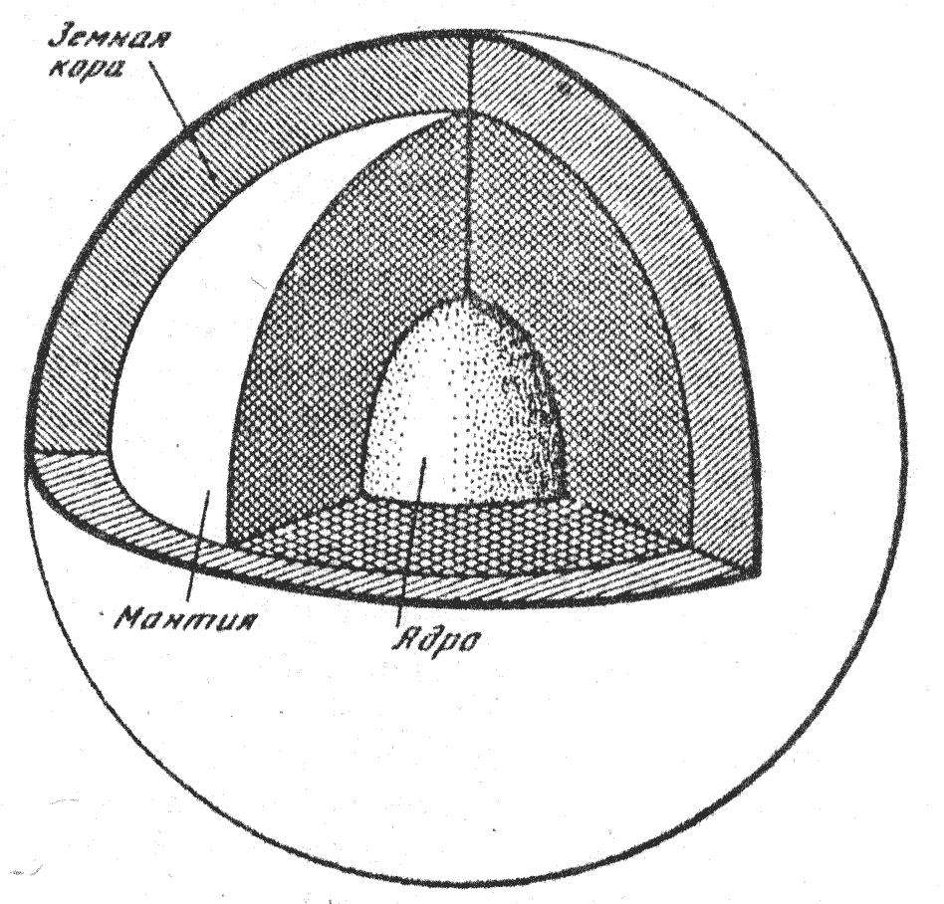
Рис. 11.1. Внутренние оболочки Земли
1. Верхний слой Земли называется земной корой и подразделяется на несколько слоев. Самые верхние слои земной коры состоят преимущественно из пластов осадочных горных пород, образовавшихся путем осаждения различных мелких частиц, главным образом в морях и океанах. В этих пластах захоронены остатки животных и растений, населявших в прошлом земной шар. Общая мощность (толщина) осадочных пород не превышает 15 - 20 км.
Различие скорости распространения сейсмических волн на континентах и на дне океана позволило сделать вывод о том, что на Земле существуют два главных типа земной коры: континентальный и океанический. Мощность коры континентального типа в среднем 30 - 40 км, а под многими горами достигает местами 80 км. Континентальная часть земной коры распадается на ряд слоев, число и мощность которых изменяются от района к району. Обычно ниже осадочных пород выделяют два главных слоя: верхний – «гранитный», близкий по физическим свойствам и составу к граниту и нижний, состоящий из более тяжелых пород, - «базальтовый» (предполагается, что он состоит главным образом из базальта). Толщина каждого из этих слоев в среднем 15 - 20 км. Однако во многих местах не удается установить резкую границу между гранитным и базальтовым слоями. Океаническая кора гораздо тоньше (5 - 8 км). По составу и свойствам она близка к веществу нижней части базальтового слоя континентов. Но этот тип коры свойствен только глубоким участкам дна океанов, не менее 4 тыс. м. На дне океанов есть области, где кора имеет строение континентального или промежуточного типа. Поверхность Мохоровичича (по имени открывшего ее югославского ученого), на границе которой резко изменяется скорость сейсмических волн, отделяет земную кору от мантии.
2. Мантия распространяется до глубины 2900 км. Она подразделяется на 3 слоя: верхний, промежуточный и нижний. В верхнем слое скорости сейсмических волн сразу за границей Мохоровичича растут, затем на глубине 100 - 120 км под континентами и 50 - 60 км под океанами этот рост сменяется слабым уменьшением скоростей, а далее на глубине 250 км под континентами и 400 км под океанами уменьшение вновь сменяется ростом. Таким образом, в этом слое имеется область пониженных скоростей - астеносфера, характеризуемая относительно малой вязкостью вещества. Некоторые ученые считают, что в астеносфере вещество находится в «кашеподобном» состоянии, т.е. состоит из смеси твердых и частично расплавленных пород. В астеносфере находятся очаги вулканов. Они образуются, вероятно, там, где по каким-либо причинам понижается давление и, следовательно температура плавления вещества астеносферы. Понижение температуры плавления приводит к расплавлению вещества и образованию магмы, которая затем по трещинам и каналам в земной коре может излиться на поверхность Земли.
Промежуточный слой характеризуется сильным возрастанием скоростей сейсмических волн и увеличением электропроводности вещества Земли. Большинство ученых считают, что в промежуточном слое изменяется состав вещества или слагающие его минералы переходят в иное состояние, с более плотной «упаковкой» атомов. Нижний слой оболочки отличается однородностью по сравнению с верхним слоем. Вещество в этих двух слоях находится в твердом, по-видимому, кристаллическом состоянии.
3. Под мантией находится земное ядро с радиусом 3471 км. Оно подразделяется на жидкое внешнее ядро (слой между 2900 и 5100 км) и твердое ядрышко. При переходе от мантии к ядру резко изменяются физические свойства вещества, по-видимому в результате высокого давления.
Температура внутри Земли с глубиной повышается до 2000 -3000⁰С, при этом наиболее быстро она возрастает в земной коре, далее идет замедление, и на больших глубинах температура остается, вероятно постоянной. Плотность Земли возрастает с 2,6 г / см³ на поверхности до 6,8 г / см³ на границу ядра Земли, а в центральных областях составляет примерно 16 г / см³. Давление возрастает с глубиной и достигает на границе между мантией и ядром 1,3 млн. атм, а в центре ядра - 3,5 млн. атм.

11. 4. Внешние оболочки Земли.

Помимо твердой внешней оболочки - литосферы выделяют также водную оболочку - гидросферу и воздушную оболочку - атмосферу. Более точно, под гидросферой понимают совокупность всех вод Земли, находящихся в твердом, жидком и газообразном состояниях. Больше всего на Земле жидкой воды - объем около 1,370.10²⁴ см³. Она образует на поверхности Земли Мировой океан, общая площадь которого равна 3,61.10¹⁸ см², т.е. 70,8 % площади всей земной поверхности. Вода благодаря своим уникальным свойствам имеет исключительно важное значение для создания на Земле оптимального теплового режима. Именно в ней зародилась и без нее была бы невозможна органическая жизнь.
Основная масса льда располагается на суше - главным образом в Антарктиде и Гренландии. Общая масса его около 2,42.10²² г. Если бы этот лед растаял, то уровень Мирового океана повысился бы примерно на 60 м. При этом 10 % суши оказалось бы затопленной морем.
Вода постепенно испаряется с поверхности Мирового океана. Она подхватывается воздушными течениями и переносится на громадные расстояния. После ряда превращений (конденсации, сублимации, коагуляции и т.п.)испарившаяся влага выпадает из атмосферы в виде осадков. Не вся влага при этом возвращается прямо в Мировой океан. Часть осадков выпадает на сушу, откуда они выносятся реками в моря и океаны. Ежегодно реки приносят с суши в Мировой океан более 35.10¹⁸ г воды. Во время своего пути по суше вода растворяет различные соли, захватывает мелкие, а иногда и крупные частички и выносит все это в море. Общее количество минерального вещества, выносимого реками в Мировой океан за год равно примерно 35.10¹⁴ г. Из них 18.10¹⁴ г выпадает в осадок, а 17.10¹⁴ г остаются растворенными.
Круговорот воды на Земле существует миллионы лет. Возможно поэтому вода морей и океанов соленая, хотя на этот счет нет единого мнения.
Атмосфера - газовая оболочка, окружающая Землю и вращающаяся с ней как единое целое. Атмосфера образовалась главным образом из газов, выделенных литосферой после формирования планеты. На протяжении миллиардов лет атмосфера Земли претерпела значительную эволюцию под влиянием многочисленных физико-химических и биологических процессов: диссипация газов в космическое пространство, вулканическая деятельность, диссоциация (расщепление) молекул в результате солнечного ультрафиолетового излучения, химические реакции между компонентами атмосферы и горными породами, дыхание и обмен веществ живых организмов.
Столб воздуха над одним квадратным сантиметром земной поверхности имеет массу около 1 кг, а масса всей атмосферы равна 5,16.10²¹ г.
Атмосфера Земли имеет слоистое строение. Выделяют тропосферу, стратосферу, мезосферу и термосферу.
Тропосфера - это прилегающая к земной поверхности область, в которой температура более или менее равномерно убывает с высотой до -50⁰С и ниже. Верхняя граница тропосферы понижается при движении от экватора к полюсам от 17 до 9 км. В тропосфере заключено свыше 80 % массы атмосферы и практически весь водяной пар. В ней протекают физические процессы, которые обусловливают ту или иную погоду. В тропосфере осуществляются все превращения водяного пара. В ней образуются облака и формируются осадки, очень сильно развито турбулентное и конвективное перемешивание.
Стратосфера характеризуется постоянством или ростом температуры с высотой и исключительной сухостью воздуха. Верхняя граница стратосферы расположена в среднем на высотах 50 - 55 км. Температура стратосферы растет с высотой, достигая на верхней границе 0-10⁰С. Процессы в стратосфере практически не влияют на погоду.
Мезосфера - слой, лежащий над стратосферой и характеризующийся падением температуры с высотой. Верхняя граница мезосферы совпадает с минимумом температуры (около 90⁰С) и расположена на высоте около 85км.
Термосфера находится над мезосферой. Температура в ней быстро растет, достигая 1000 - 2000⁰С на высоте 400 км. Выше 400 км температура почти не меняется с высотой. Температура и плотность воздуха очень сильно зависят от времени суток и года, а также от солнечной активности. В годы максимума солнечной активности температура и плотность воздуха в термосфере значительно выше, чем в годы минимума.
Следует отметить, что все приведенные здесь величины получены путем усреднения их за большие интервалы времени и по огромным площадям. Вне всякого сомнения мгновенные параметры атмосферы значительно отличаются от средних, так как атмосфера - это чрезвычайно изменчивая среда.

Вопросы для самопроверки:

- Какие основные гипотезы происхождения Земли существовали в естествознании?
- Какие этапы прошла эволюция Земли?
- Какие оболочки различают во внутреннем строении Земли?
- Что представляют собой внешние оболочки Земли?

